980nm高出力NIR Diodeレーザー

SDL-980シリーズ （1~50000ｍW）
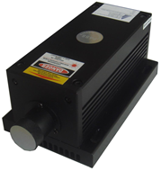
【特徴・用途】

本製品は、DPSS高出力IRレーザー(波長980nm)です。
モード品質や発振させる流ビーム特性は非常に優れ、安定して使用することができます。
電源のローノイズ仕様もご準備いたしました。

【注】本製品のレーザー光は目に見えません。

仕様 |  |  | 型式
MODEL |  |  | SDL-980-×××T
出力 |  |  | 1~800ｍWの範囲でご希望の出力を選んでください | 1000~2000ｍWの範囲でご希望の出力を選んでください |  |  | 3000~5000ｍWの範囲でご希望の出力を選んでください
波長 |  |  | 980±5nm
LDモード |  |  | マルチモード
ビームスポット線 |  |  | 長方形
出力安定性 |  |  | <5%＠2H
偏光比 |  |  | >100：1
ビーム品質 |  |  | <1.5
ビーム拡がり角 |  |  | <2ｍrad | ~3ｍrad
ビーム径 |  |  | ~2×5ｍｍ | ~5×8ｍｍ
ウォームアップ時間 |  |  | 15分以下
動作温度 |  |  | 10~35℃
レーザーヘッド型式 |  |  | SDL-LH-300 | SDL-LH-700 |  |  |  | SDL-LH-800
電源 |  |  | SDL-PS-900 | SDL-PS-300 |  |  |  | SDL-PS-500
寿命 |  |  | 10000H
保証期間 |  |  | 1年間
電源ノイズ（ローノイズタイプのみ）  （RMS, 1~20MHz） |  |  | <1%
【1~800ｍW】
型式：SDL-LH-300  形状：102×39×39ｍｍ | 型式：SDL-PS-900  形状：146×76×50ｍｍ |  |  |  | 型式：SDL-PS-400  形状：200×225×82ｍｍ
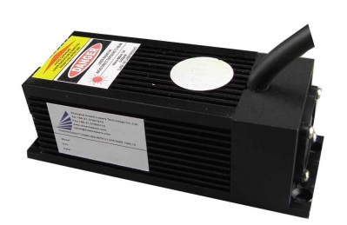 | 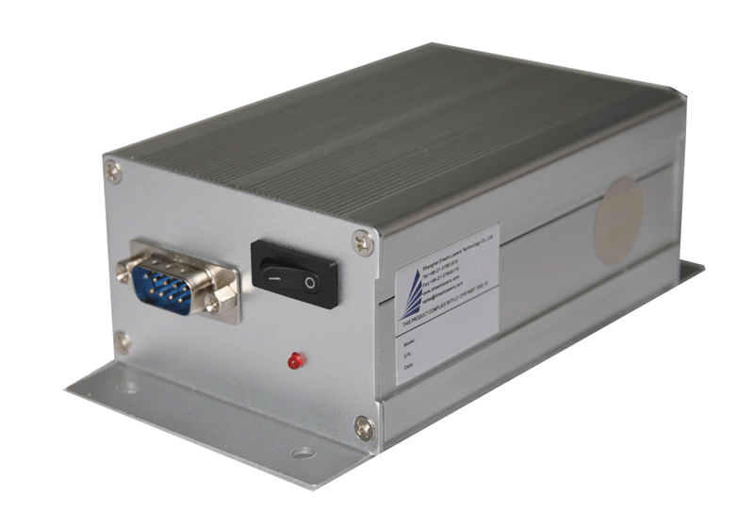 |  |  |  | 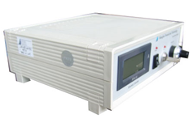
 | 電源はご希望の機種をお選びください
【1000~2000ｍW】
型式：SDL-LH-700  形状：142×73×46ｍｍ | 型式：SDL-PS-300  形状：134×130×62ｍｍ |  |  |  | 型式：SDL-PS-400  形状：200×225×82ｍｍ
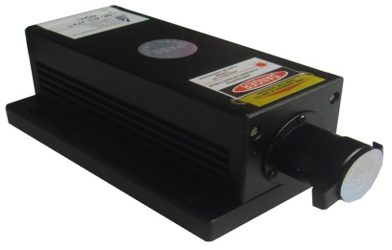 | 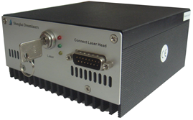 |  |  |  | 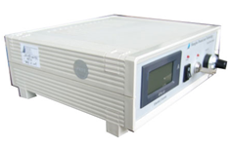
 | 電源はご希望の機種をお選びください
【3000~5000ｍW】
型式：SDL-LH-800  形状：156×77×60ｍｍ |  | 型式：SDL-PS-500  形状：240×146×104ｍｍ |  |  |  | 型式：SDL-PS-600  形状：200×290×120ｍｍ
 |  | 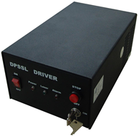 |  |  |  | 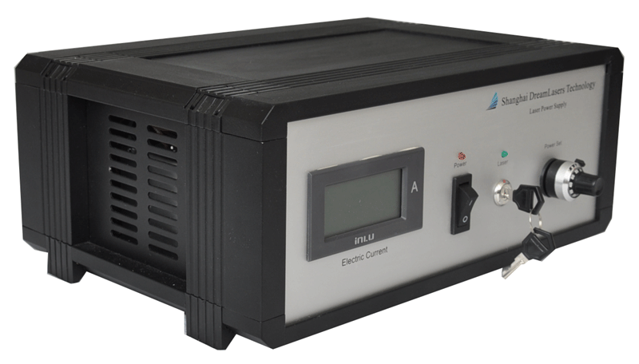
 |  | 電源はご希望の機種をお選びください

